**Pós-graduação em Estatística Aplicada**

**Avaliação de Estatística Básica I e II**

**Aluno:** Felipe Neres Silva Bezerra

1. Um empreendimento imobiliário consistiu da construção de dois edifícios residenciais, com apartamentos de 1 dormitório e área útil de 53𝑚2. Em uma primeira fase, foi construído apenas um edifício, denominado “Bloco A”. Para a conclusão do Bloco B, houve uma troca de empreiteiras. Suspeita-se que seus apartamentos foram construídos com metragem diferente daquela especificada na escritura. O arquivo areas.xlsx contêm as seguintes variáveis, obtidas por peritos de uma firma independente:
   * Id: identificação da observação no arquivo.
   * Bloco: bloco a que pertence o apartamento
   * Andar: andar onde o apartamento está situado
   * Final: número identificando a posição do apto no andar
   * Sala: área da sala em 𝑚2.
   * Cozinha: área da cozinha em 𝑚2.
   * Banheiro: área do banheiro em 𝑚2.
   * Dorm: área do banheiro em 𝑚2.
   * Rachad: ocorrência de rachaduras no apto: 0 – não, 1 – sim
   * Infiltr: ocorrências de infiltrações no apto: 0 – não, 1 – sim
     1. Explore o arquivo de dados. Qual o número total de apartamentos no empreendimento? Quantos apartamentos existem por prédio? E por andar?

R: 152 apartamentos, 76 por bloco, 8 por andar (4 em cada andar de cada bloco).

* + 1. Construa gráficos adequados para as variáveis quantitativas contínuas e analise suas distribuições.

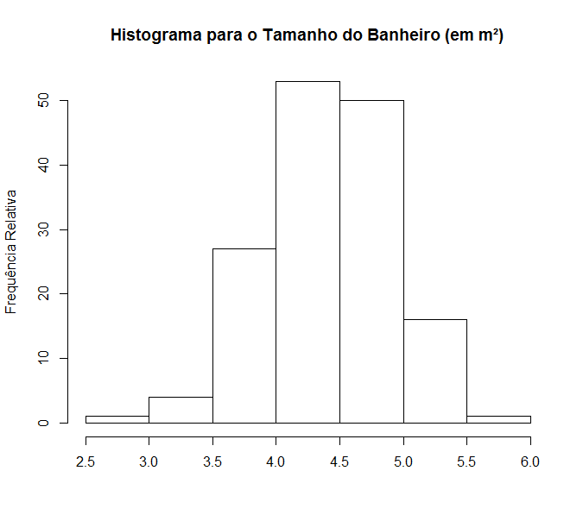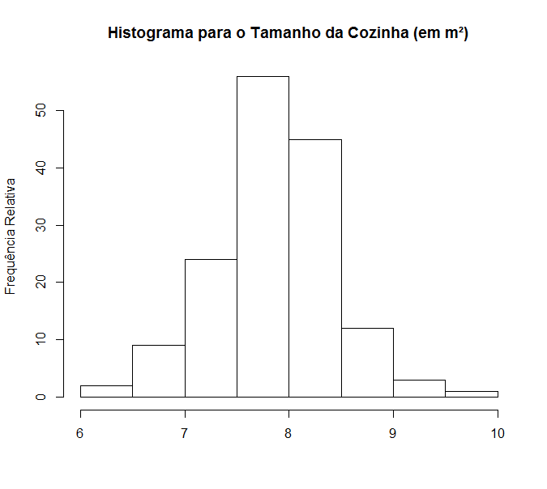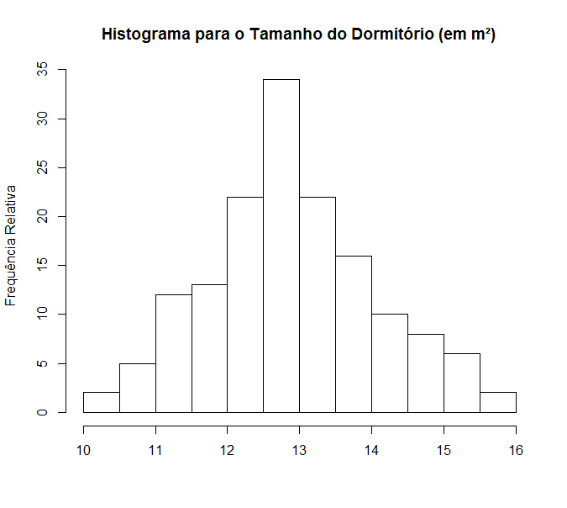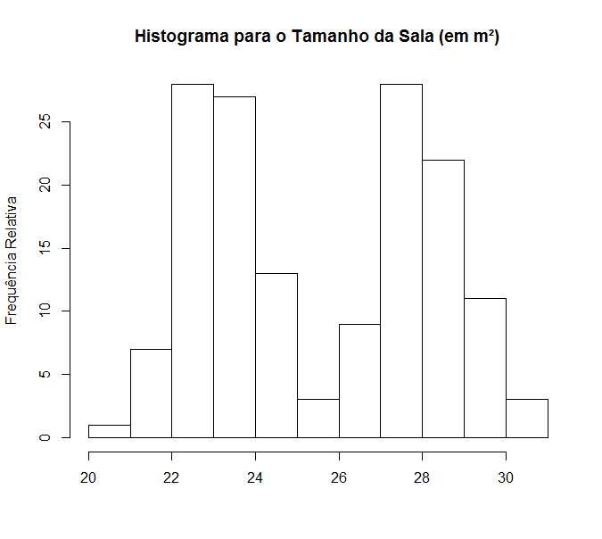

Com exceção do histograma para o tamanho das salas, as distribuições se assemelham à distribuição normal.

* + 1. Construa gráficos do tipo box-plot para comparar os blocos quanto às áreas dos cômodos.

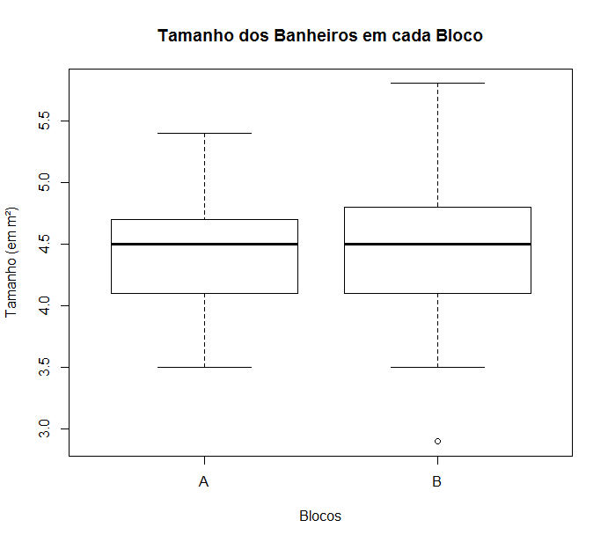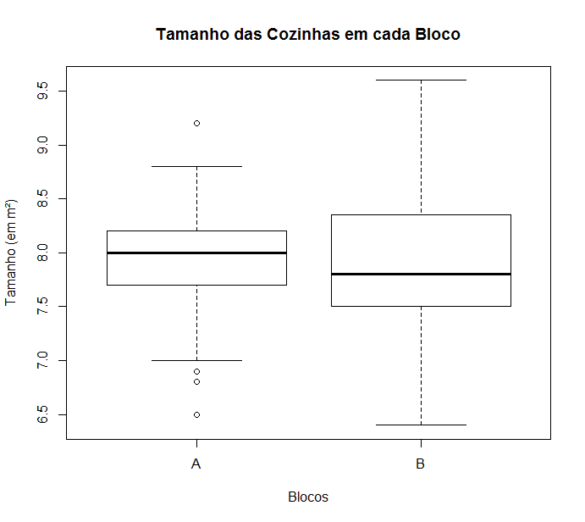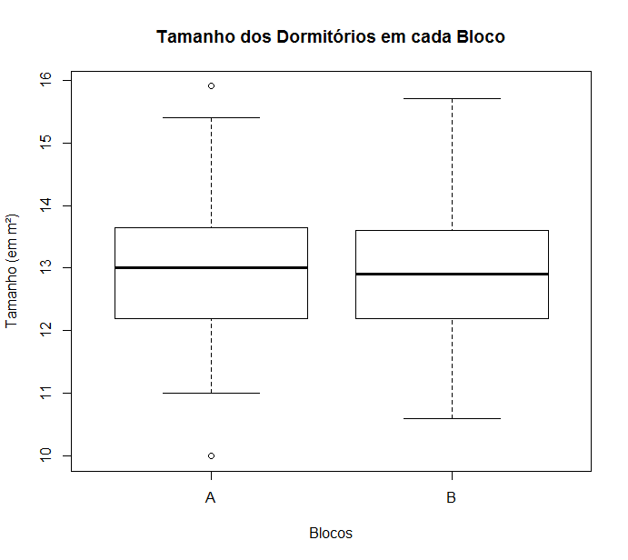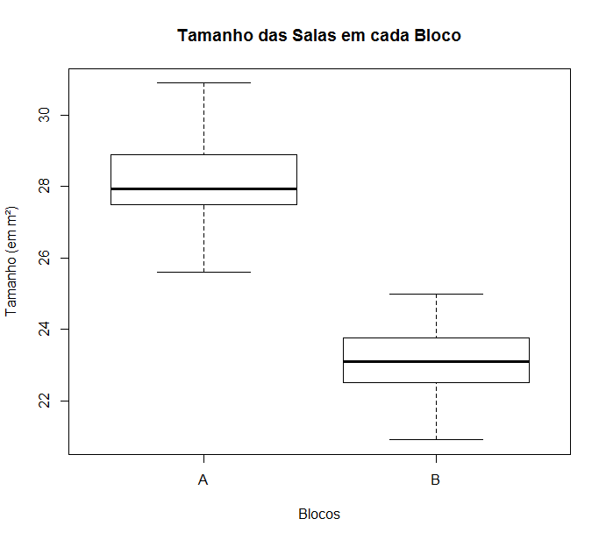

* + 1. Calcule a área útil para cada apartamento. Armazene esta informação em uma variável denominada Total. Para cada bloco, determine medidas de posição e de dispersão para essa variável. Construa também o gráfico do tipo box-plot. Comente os resultados obtidos.

|  |  |  |
| --- | --- | --- |
| Medidas de posição de dispersão para a variável “Total”. | Bloco A | Bloco B |
| Média | 53,42236842 | 48,40657895 |
| Mediana | 53,2 | 48,55 |
| Moda | 54,1 | 47,5 |
| Desvio Absoluto | 1,445775623 | 1,272022161 |
| Variância | 3,139092982 | 2,36515614 |
| Desvio Padrão | 1,771748566 | 1,537906415 |

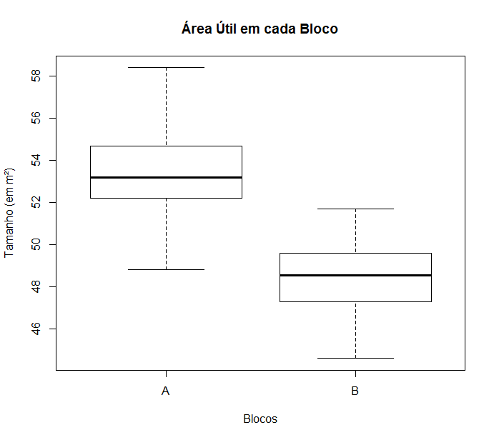

Os dados estão razoavelmente concentrados próximos da mediana, que coincide encontra-se também próxima da média em ambos os blocos.

* + 1. Baseando-se nos itens anteriores, você diria que existem diferenças nas áreas dos apartamentos dos blocos A e B? Em caso positivo, quais cômodos apresentam o problema?

R: As medidas de posição mediana e média da área útil dos apartamentos do bloco A encontram-se próximas do que é especificado na escritura, de 53m²; ademais, os dados parecem mais concentrados em torno desse valor. Já no bloco B, as mesmas medidas apontam para apartamentos com área útil de cerca de 48m² a 49m², abaixo do especificado.

* + 1. Explore descritivamente os dados referentes a problemas estruturais (rachaduras e infiltrações). Com a informação contida na variável Andar, divida os apartamentos em três categorias dependendo do andar onde se encontra: baixo, médio e alto. Estude a ocorrência de rachaduras e infiltrações para cada categoria.

Rachadura

Média: 0,4407895

Desvio Padrão: 0,498123

Infiltração

Média: 0,2894737

Desvio Padrão: 0,4550173

Rachadura em andares baixos

Média: 0,25

Desvio Padrão: 0,437595

Infiltração em andares baixos

Média: 0,1458333

Desvio Padrão: 0,356674

Rachadura em andares médios

Média: 0,75

Desvio Padrão: 0,437595

Infiltração em andares altos

Média: 0,5

Desvio Padrão: 0,5045250

Rachadura em andares altos

Média: 0,3392857

Desvio Padrão: 0,4777518

Infiltração em andares médios

Média: 0,1875

Desvio Padrão: 0,3944428

Ocorrência de rachaduras

Baixo Médio Alto

0 36 12 37

1 12 36 19

Ocorrência de infiltrações

Baixo Médio Alto

0 41 39 28

1 7 9 28

1. Estatísticas dos últimos anos do departamento estadual de estradas são apresentadas na tabela a seguir, contendo o número de acidentes incluindo vítimas fatais e as condições do principal motorista envolvido, sóbrio ou alcoolizado.

|  |  |  |  |
| --- | --- | --- | --- |
| Motorista\ Vítimas Fatais | Não | Sim | TOTAL |
| Sóbrio | 1228 | 275 | 1503 |
| Alcoolizado | 2393 | 762 | 3155 |
| TOTAL | 3621 | 1037 | 4658 |

1. Qual a probabilidade de uma vítima fatal em um acidente qualquer?
$$P(Vítima Fatais=Sim)=1037/4658=22,26\%$$

2. Qual a probabilidade de uma vítima fatal se o motorista estava sóbrio? E se estivesse alcoolizado?
$$P(Vítima Fatais=Sim|Motorista=Sóbrio)=275/1503=18,3\%$$

$$P(Vítima Fatais=Sim|Motorista=Alcoolizado)=762/3155=24,15\%$$

3. Você diria que o fato do motorista estar ou não alcoolizado interfere na ocorrência de vítimas fatais?

R: Embora os dados apurados na amostra apontem que motoristas alcoolizados causam mais acidentes, não é possível afirmar o mesmo sobre a população sem que haja inferência dos dados.

1. As pacientes diagnosticadas com câncer de mama precocemente têm 80% de probabilidade de serem completamente curadas. Para um grupo de 12 pacientes nessas condições, calcule a probabilidade:
2. Oito ficarem completamente curadas.
$$P\left(X=8\right)=\left({12 \atop 8}\right){0,8}^{8}{(1-0,8)}^{12-8}=\frac{12!}{8!\left(12-8\right)!}{0,8}^{8}{(1-0,8)}^{4}=13,28756\%$$

3. Serem curadas de 7 a 9 pacientes.
$$P\left(7≤X≤9\right)=P\left(X=7\right)+P\left(X=8\right)+P\left(X=9\right)=42,2249\%$$

4. No mínimo 10 completamente curadas.
$$P\left(10≤X\right)=P\left(X=10\right)+P\left(X=11\right)+P\left(X=12\right)=55,83457\%$$

5. A vida média útil de uma lavadora de pratos automática segue distribuição normal com média de 1,5 anos e desvio-padrão de 0,3 anos.
6. Qual a probabilidade de uma máquina precisar de conserto antes de expirar o período de garantia de um ano?
$$P\left(X<1\right)=48,5\%$$

7. Se são vendidas 12.000 unidades, quantas esperamos que necessitarão de conserto antes do término da garantia?

$$P\left(x<1,5\right)=50\%$$

$$P\left(X=x\right)=6000 unidades$$